一叶子×《冰糖炖雪梨》：释放品牌年轻力
广 告 主：一叶子
所属行业：美妆
执行时间：2020.03.24-04.25
参选类别：IP营销类
营销背景
一叶子面向年轻女性群体，推出品牌新品黄金面膜，主打修护功效。面对市场激烈的竞争，新品上市过程中急需要面对目标群体做出品牌新品的曝光，与此同时，越来越多的观众成为会员群体，品牌广告的可见性在逐渐降低，需要做到如何尽可能多的覆盖年轻女孩的心智，达成很好的产品种草。
另外，品牌也非常希望借助IP种草的同时，如何充分发挥IP的势能，快速收割消费者心智，达成品效合一的转化。
营销目标
1、年轻女性的可见与转化，实现一叶子品牌打入年轻用户人群。
2、有效提升新品一叶子黄金面膜认知度、喜爱度、销售转化。
策略与创意
与冰糖CP一同追剧
黄金加持甜蜜满屏独家冠名甜宠超级爆款《冰糖炖雪梨》，并通过会员可见的剧内营销形式覆盖冰糖女孩，借助CP剧情，以感情修护讲述皮肤修护，打造追剧最佳的CP面膜，种草年轻抛光肌。
一见倾新，年轻就要新鲜
签约男主角张新成品牌短代，完成剧内捆绑曝光，进一步发挥粉丝经济。通过张新成拍摄明星头条，混剪张新成素材做mini剧场等形式，混剪冰糖CP甜蜜片段，在修护关系的剧情上创意演绎肌肤修护，打造年轻抛光肌卖点。剧外以张新成KV装修品牌店铺，充分利用鲜肉颜值打造年轻就要新鲜的卖点。
“新”男友遇见真雪梨，成就新晋带货王
联动淘宝直播间，邀请男主角全民新男友与当红主播“雪梨”进行直播带货。剧内为淘宝直播间预热&引流，缩短内容与消费场之间的转化距离。
执行过程/媒体表现
结案视频链接：https://v.youku.com/v_show/id_XNTAwMTc0OTY0NA==.html
1、人——新鲜代言人
一叶子签约“冰神”张新成，成为品牌新鲜代言人。
他是笑容明朗的林杨，也是梦想的黎语冰。一叶子作为一路开挂的“超级膜范生”，与“宝藏男孩”张新成有着从内到外的契合。而张新成的粉丝群体更是一叶子品牌致力于覆盖的年轻女性。
因为年轻，所以新鲜，因为优秀，所以同框，一叶子×张新成，一见倾“新”，比糖更甜。
2、货——冰神专享礼盒
黄金CP，满满甜润力：“冰糖”和“雪梨”的完美搭配。
一叶子顺势推出冰糖炖雪梨冰神张新成代言专享礼盒，输出黄金CP概念，将黄金修护力，打造年轻抛光肌透传IP人群与粉丝人群。以张新成同款为卖点，让每个年轻的冰糖女孩熬夜追剧没有压力，轻易get冰糖年轻力。
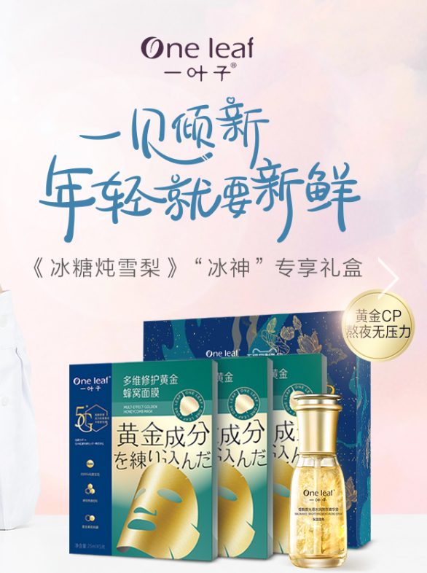
3、场——直播带货
联动淘宝直播间，邀请男主角全民新男友与当红主播“雪梨”进行直播带货。
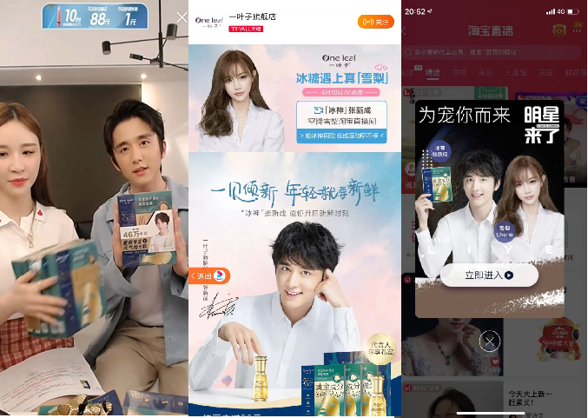
剧内：大剧会员可见广告，深度撬动高价值用户人群
洞察年轻喜好，抢占追剧热潮，捆绑“新男友”一起追剧。
优质传播，全员可见资源赋能品牌曝光
爆款IP带来新品溢出式传播，内容资源超高触达，一见倾新甜蜜满屏。
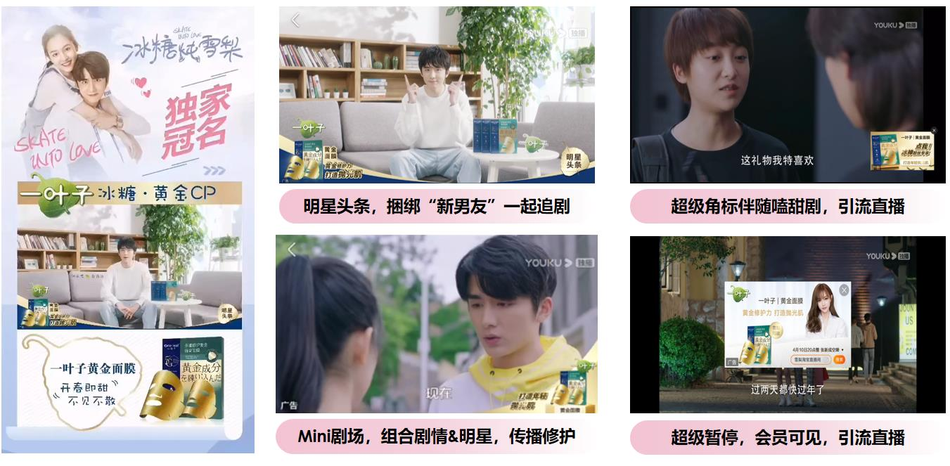
剧外：双IP联动，双平台组合，助力一叶子品效双收
深度绑定“新男友”，输出黄金CP概念，借势让年轻女性观众对黄金面膜一见倾新；
淘宝直播带货发挥冰糖CP影响力，引爆黄金面膜大剧外品牌成交。
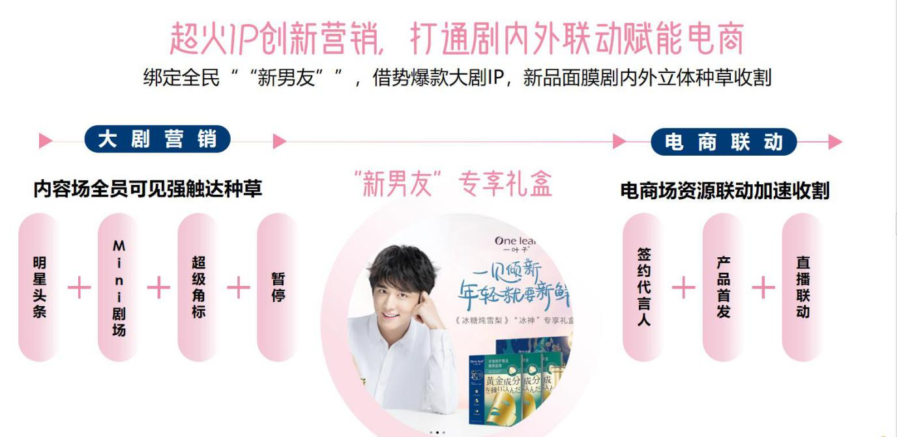

营销效果与市场反馈
1、品牌借势曝光，资源溢出高达157%，曝光总PV超4.2亿，覆盖品牌新客超99%；
2、优质大剧内生资源位置，10集明星头条内容触达全片40%+人群，超高曝光效率；
3、短期内迅速收割转化，品牌曝光15天内后链路电商总互动消费者超40W人，总成交消费场超90%是品牌新客；
4、联动淘宝直播带货爆发，直播当天成交金额超1500万。

